**暨南大学本科实验报告专用纸**

课程名称 Windows编程实验 指导教师 刘晓翔 成绩

实验项目名称 MFC单文档界面框架程序 实验项目编号

实验项目实验地点三楼机房1 学院智能科学与工程学院专业 人工智能

学生姓名王志涛学号2021102259 实验时间 2023 年 4 月 21 日

1. **实验目的**

学习和掌握单文档界面框架程序（SDI）的基本结构与初始化过程。

1. **实验要求**

利用Visual C++6.MFC APP Wizard生成一个单文档界面框架程序（SDI）。通过设置断点、单步跟踪调试的方式，剖析MFC框架程序的初始化过程。

1. **实验过程**

建立一个基于MFC的单文档界面（SDI)应用程序

新建文件，在projects选项下选择MFC AppWizard(exe)，在右侧输入工程名Test

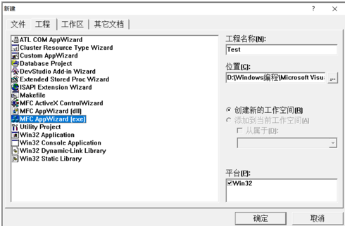

**选择单文档界面，接下来一直默认点击next即可**

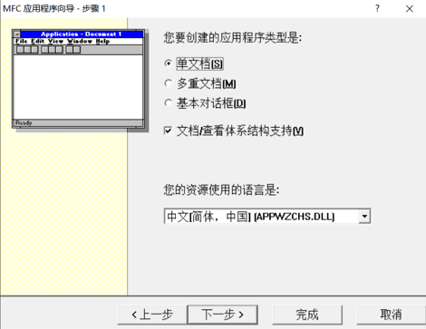

编译和运行程序

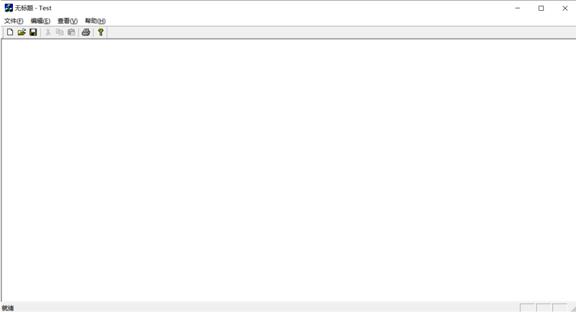

在MFC的安装目录中查找WinMain函数

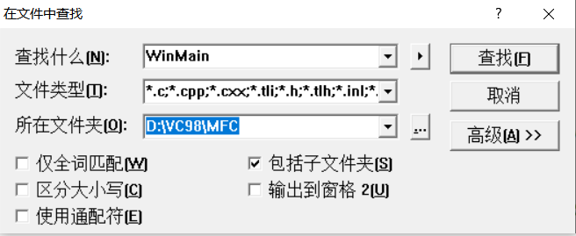

找到APPMODULAPP.CPP，打开该文件

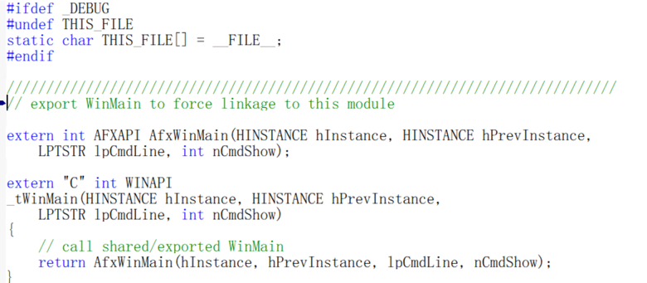

但是这里的WinMain函数的名字是_tWinMain，点击右键转到宏定义

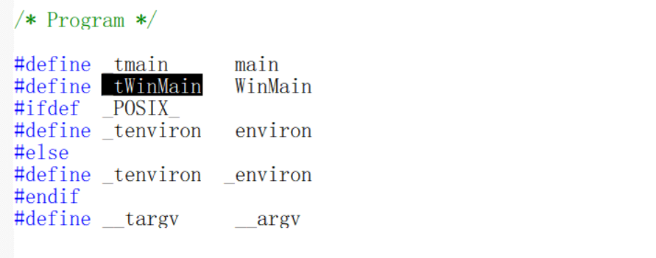

发现这就是WinMain函数，设置断点运行程序

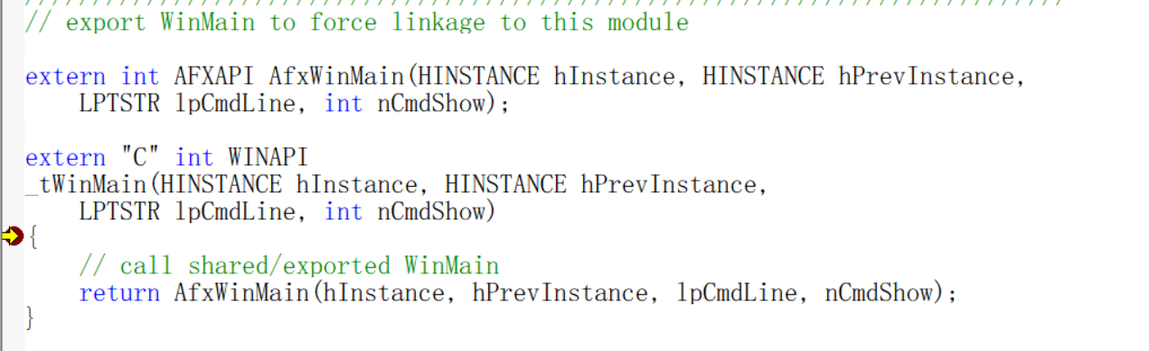

程序在这里停下来

分析WinMain函数如何与MFC程序联系

点开theApp.cpp,发现创建了一个CTestApp对象

点击CTestApp，跳转到该类的定义文件(Test.h),发现该类继承自CWinApp类

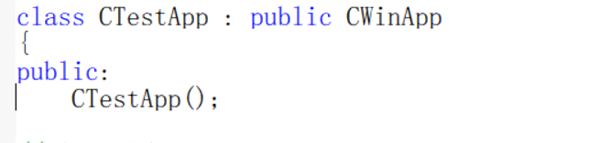

在这个派生类的构造函数中设置一个断点，调试运行，发现程序在此停止（如下图所示）

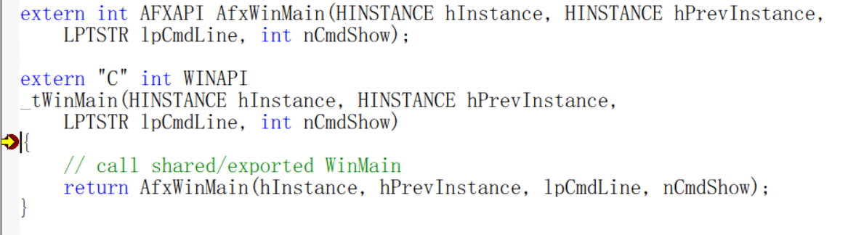

AfxWinMain函数

WinMain函数其实是调用AfxWinMain函数来完成它的功能的

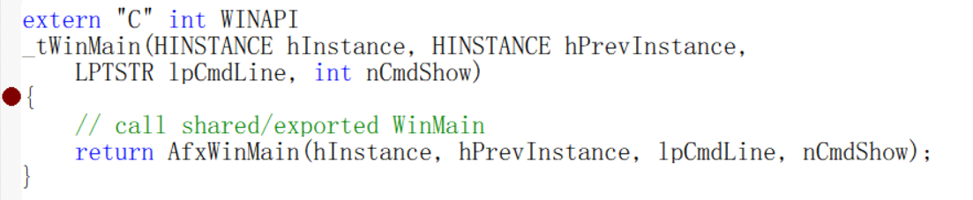

查找AfxWinMain函数，它在WINMAIN.CPP文件中

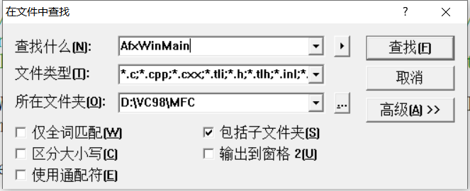

寻找设计窗口类和注册窗口类

在AfxWinMain函数中，pThread->InitInstance()调用InitInstance()函数完成窗口的设计和注册

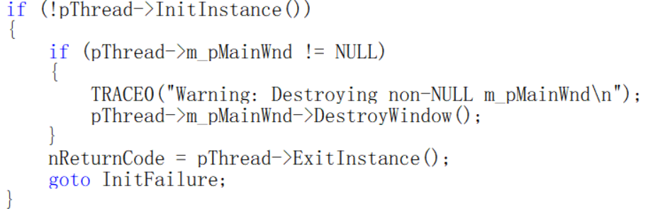

由于这里的pThread指向的是theApp对象，并且CTestApp中有这个声明



这是一个虚函数，根据多态性，pThread调用的是CTestApp里的InitInstance函数

CTestApp里的InitInstance里面的定义里有一句代码

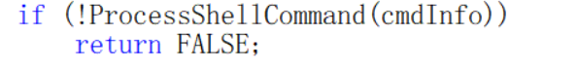



CFrameWnd:: LoadFrame中的AfxDeferRegisterClass函数会调用API函数::RegisterClass()来注册主框架窗口。至此，问题二的窗口类注册问题得以解决！（找到RegisterClass）

CFrameWnd:: LoadFrame中的Create函数会调用基类的窗口创建函数CWnd::CreateEx()。

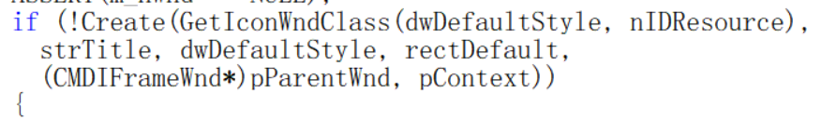

CWnd::CreateEx 的定义在WinCore.cpp中在CreateEx函数内部：首先会调用PreCreateWindow(cs)函数，给设计人员一个更改窗口风格的机会。然后调用API函数::CreateWindowEx创建窗口

InitIstance函数中，下面两行代码负责显示窗口和更新窗口

寻找消息循环

在AfxWinMain函数中，有下面一句代码



pThread调用了Run函数，Run函数负责创建一个消息循环

下面是Run函数的定义，里面有这样一句代码

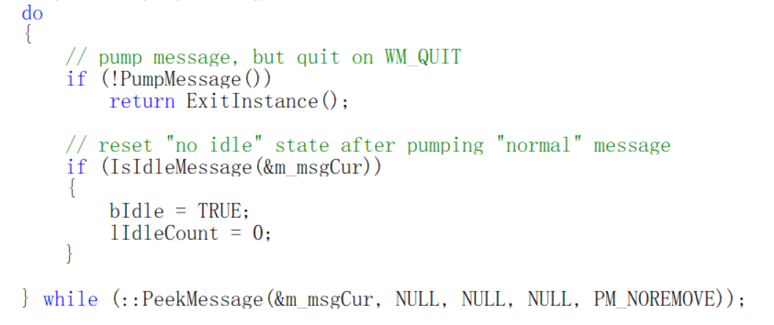

Run函数调用了PumpMessage函数，下面是PumpMeaasge函数的部分定义

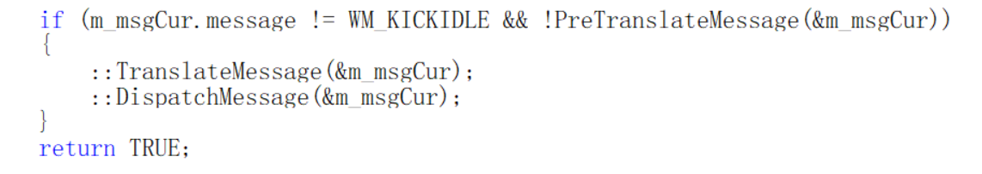

里面有一个消息循环的定义，至此，消息循环找到

MFC采用了一种称之为**消息映射的机制**来处理各种消息。Mapping（消息映射表）的做法，把消息和其处理程序关联起来。